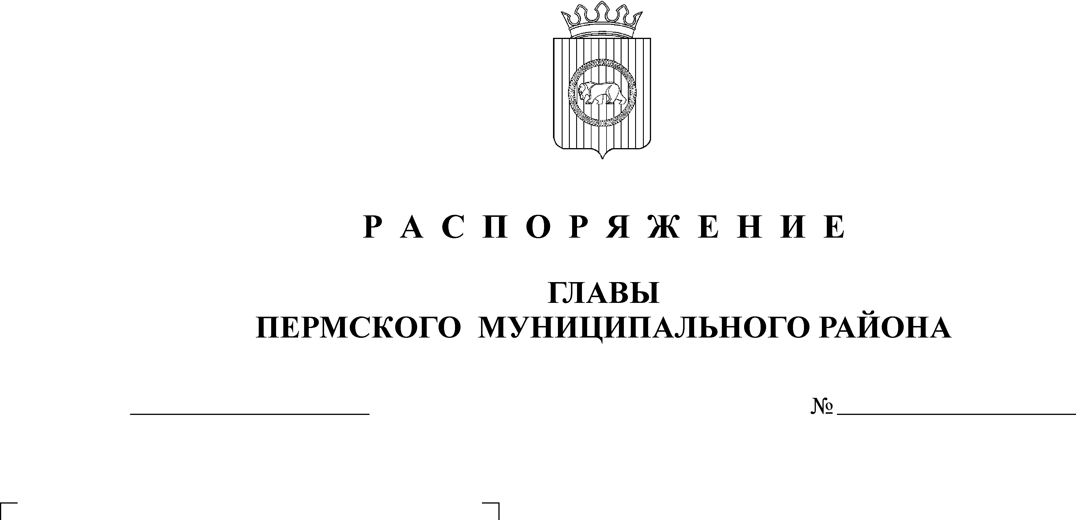
О внесении изменений в муниципальную
25.02.2016
80

АДМИНИСТРАЦИЯ
ПЕРМСКОГО МУНИЦИПАЛЬНОГО РАЙОНА

П О С Т А Н О В Л Е Н И Е
программу «Управление
муниципальными финансами и
муниципальным долгом в Пермском
муниципальном районе на 2016 –
2020 годы», утвержденную
постановлением администрации
Пермского муниципального района
от 28.10.2015 № 1370

На основании ст. 51-6 Устава муниципального образования «Пермский муниципальный район»,
администрация Пермского муниципального района ПОСТАНОВЛЯЕТ:
1. Внести изменения в муниципальную программу «Управление муниципальными финансами и муниципальным долгом в Пермском муниципальном районе на 2016 – 2020 годы», утвержденную постановлением администрации Пермского муниципального района от 28.10.2015 № 1370 (далее – Программа) согласно приложению.
2. Настоящее постановление опубликовать в бюллетене муниципального образования «Пермский муниципальный район» и разместить на официальном сайте Пермского муниципального района (http://permraion.ru).
3. Постановление вступает в силу со дня официального опубликования.
4. Контроль исполнения постановления возложить на заместителя главы администрации Пермского муниципального района по экономическому развитию, начальника финансово-экономического управления Т. Н. Гладких.

Глава администрации муниципального района В. Ю. Цветов

Приложение
к постановлению
администрации Пермского муниципального района
от __________ № _______

Изменения муниципальную программу «Управление муниципальными финансами и муниципальным долгом в Пермском муниципальном районе на 2016 – 2020 годы»

1. В Паспорте Муниципальной программы:
1.1. Позицию 10. Финансовое обеспечение по всем источникам с разбивкой по годам реализации
10 | Финансовое обеспечение по всем источникам с разбивкой по годам реализации Программы | Источник финанси-рования | Расходы (тыс. рублей)
10 |  | Источник финанси-рования | 2016 год | 2017 год | 2018 год | 2019 год | 2020 год | Итого
10 |  | Всего, в том числе: | 99 883,1 | 91 822498,4 | 89 558,6 | 88 613,0 | 88 613,0 | 458 489,7
10 |  | бюджет Пермского района | 96 999,0 | 88 937,8 | 86 674,4 | 85 728,8 | 85 728,8 | 444 068,8
10 |  | федеральный бюджет
10 |  | краевой бюджет | 16,9 | 17,0 | 17,0 | 17,0 | 17,0 | 84,9
10 |  | бюджеты поселений | 2867,2 | 2867,2 | 2867,2 | 2867,2 | 2867,2 | 14336,0
10 |  | внебюджетные средства

изложить в новой редакции:
10. | Финансовое обеспечение по всем источникам с разбивкой по годам реализации муниципальной программы | Источник финанси-рования | Расходы, тыс. руб.
10. |  | Источник финанси-рования | 2016 г. | 2017 г. | 2018 г. | 2019 г. | 2020 г. | Итого
10. |  | Всего:  в т. ч. | 94944,1 | 91 822,0 | 89 558,6 | 88 613,0 | 88 613,0 | 458 489,7
10. |  | бюджет Пермского района | 92 060,0 | 88 937,8 | 86 674,4 | 85 728,8 | 85 728,8 | 444 068,8
10. |  | федеральный бюджет
10. |  | краевой бюджет | 16,9 | 17,0 | 17,0 | 17,0 | 17,0 | 84,9
10. |  | бюджеты поселений | 2867,2 | 2867,2 | 2867,2 | 2867,2 | 2867,2 | 14336,0
10. |  | внебюджетные средства

2. В Подпрограмме: «Организация и совершенствование бюджетного процесса в Пермском муниципальном района»:
2.1. позицию 8. Финансовое обеспечение по всем источникам с разбивкой по годам реализации Паспорта подпрограммы:

8 | Финансовое обеспечение по всем источникам с разбивкой по годам реализации Подпрограммы | Источник финанси-рования | Расходы (тыс. рублей)
8 |  | Источник финанси-рования | 2016 год | 2017 год | 2018 год | 2019 год | 2020 год | Итого:
8 |  | Всего, в том числе: | 13 880,0 | 11 220,8 | 8 945,6 | 8 000,0 | 8 000,0 | 50 046,4
8 |  | бюджет Пермского района | 13 880,0 | 11 220,8 | 8 945,6 | 8 000,0 | 8 000,0 | 50 046,4
8 |  | федеральный бюджет
8 |  | краевой бюджет
8 |  | бюджеты поселений
8 |  | внебюджетные средства

изложить в новой редакции:
8 | Финансовое обеспечение по всем источникам с разбивкой по годам реализации Подпрограммы | Источник финанси-рования | Расходы (тыс. рублей)
8 |  | Источник финанси-рования | 2016 год | 2017 год | 2018 год | 2019 год | 2020 год | Итого:
8 |  | Всего, в том числе: | 9 152,0 | 8 384,0 | 8 000,0 | 8 000,0 | 8 000,0 | 41 536,0
8 |  | бюджет Пермского района | 9 152,0 | 8 384,0 | 8 000,0 | 8 000,0 | 8 000,0 | 41 536,0
8 |  | федеральный бюджет
8 |  | краевой бюджет
8 |  | бюджеты поселений
8 |  | внебюджетные средства

2.2. исключить пункт «5.8.3. размещение на сайте ФЭУ отчета о деятельности финансово-экономического управления за год».
3. В Подпрограмме «Повышение финансовой устойчивости бюджетов сельских поселений, входящих в состав Пермского муниципального района» позицию 8. Финансовое обеспечение по всем источникам с разбивкой по годам реализации Паспорта подпрограммы:
8 | Финансовое обеспечение по всем источникам с разбивкой по годам реализации Подпрограммы | Источник финанси-рования | Расходы (тыс. рублей)
8 |  | Источник финанси-рования | 2016 год | 2017 год | 2018 год | 2019 год | 2020 год | Итого:
8 |  | Всего, в том числе: | 62 481,2 | 57 079,2 | 57 091,0 | 57 091,0 | 57 091,0 | 290 833,4
8 |  | бюджет Пермского района | 62 481,2 | 57 079,2 | 57 091,0 | 57 091,0 | 57 091,0 | 290 833,4
8 |  | федеральный бюджет
8 |  | краевой бюджет
8 |  | бюджеты поселений
8 |  | внебюджетные средства

изложить в новой редакции:
8 | Финансовое обеспечение по всем источникам с разбивкой по годам реализации Подпрограммы | Источник финанси-рования | Расходы (тыс. рублей)
8 |  | Источник финанси-рования | 2016 год | 2017 год | 2018 год | 2019 год | 2020 год | Итого:
8 |  | Всего, в том числе: | 62 270,2 | 56 012,1 | 56 482,5 | 57 091,0 | 57 091,0 | 62 270,2
8 |  | бюджет Пермского района | 62 270,2 | 56 012,1 | 56 482,5 | 57 091,0 | 57 091,0 | 62 270,2
8 |  | федеральный бюджет
8 |  | краевой бюджет
8 |  | бюджеты поселений
8 |  | внебюджетные средства

4. Приложения 5, 8 к Программе изложить в новой редакции согласно приложениям 1, 2 соответственно к настоящему постановлению.

Пояснительная записка
к проекту постановления администрации Пермского муниципального района «О внесении изменений в муниципальную программу «Управление муниципальными финансами и муниципальным долгом в Пермском муниципальном районе на 2016 – 2020 годы»

1. В паспорте Программы уточнен пункт 10 «Финансовое обеспечение по всем источникам с разбивкой по годам реализации Программы». Цифры приведены в соответствие с решением о бюджете Пермского муниципального района на 2016 год и плановый период 2017 и 2018 годов принятому во втором чтении.
2. В приложении 5 «Финансовое обеспечение муниципальной программы Пермского муниципального района за счет средств бюджета Пермского муниципального района» к муниципальной программе:
2.1. уточнено финансовое обеспечение по администрации, уменьшены расходы на мероприятие «Обслуживание муниципального долга Пермского муниципального района» в 2016 году на 4728,0 тыс. руб., в 2017 году на 2836,8,0 тыс. руб., в 2018 году на 945,6 тыс. руб.;
2.2. уточнено финансовое обеспечение по ФЭУ, уменьшены расходы на мероприятие «Выравнивание уровня бюджетной обеспеченности поселений» в 2016 году на 211,0 тыс. руб., в 2017 году на 742,1 тыс. руб., в 2018 году на 608,5 тыс. руб.;
2.3. уточнены коды бюджетной классификации.
3. В приложении 8 «Финансовое обеспечение муниципальной программы Пермского муниципального района за счет всех источников» к муниципальной программе (приложение 2 к проекту постановления) уточнено финансовое обеспечение по всем источникам с разбивкой по годам реализации муниципальной программы.
Объем планируемых расходов на реализацию муниципальной программы уменьшен в 2016 году на сумму 4 939,0 тыс. руб., в 2017 году на 3903,9 тыс. руб., в 2018 году на 1554,1 тыс. руб. в том числе за счет средств бюджета Пермского муниципального района.
4. Из Подпрограммы 2 исключено мероприятие «размещение на сайте ФЭУ отчета о деятельности финансово-экономического управления за год», т.к. данное мероприятие не регламентировано законодательно.

Зам. начальника ФЭУ,
начальник бюджетного отдела Н.В. Заякина

